Las urbanizaciones más costosas
de Lima en 2022

17 de junio de 2022. Lima, Perú. A la hora de buscar vivienda para comprar, uno de los factores decisivos es el precio, más aún después de compararlo con el ticket promedio del distrito o la urbanización donde está el inmueble. Por esta razón, Properati, el portal de compra y alquiler de inmuebles de Latinoamérica, presenta un ranking de los precios de las viviendas en las urbanizaciones de Lima, encabezado por aquellas ubicadas en Lima Top y Moderna.
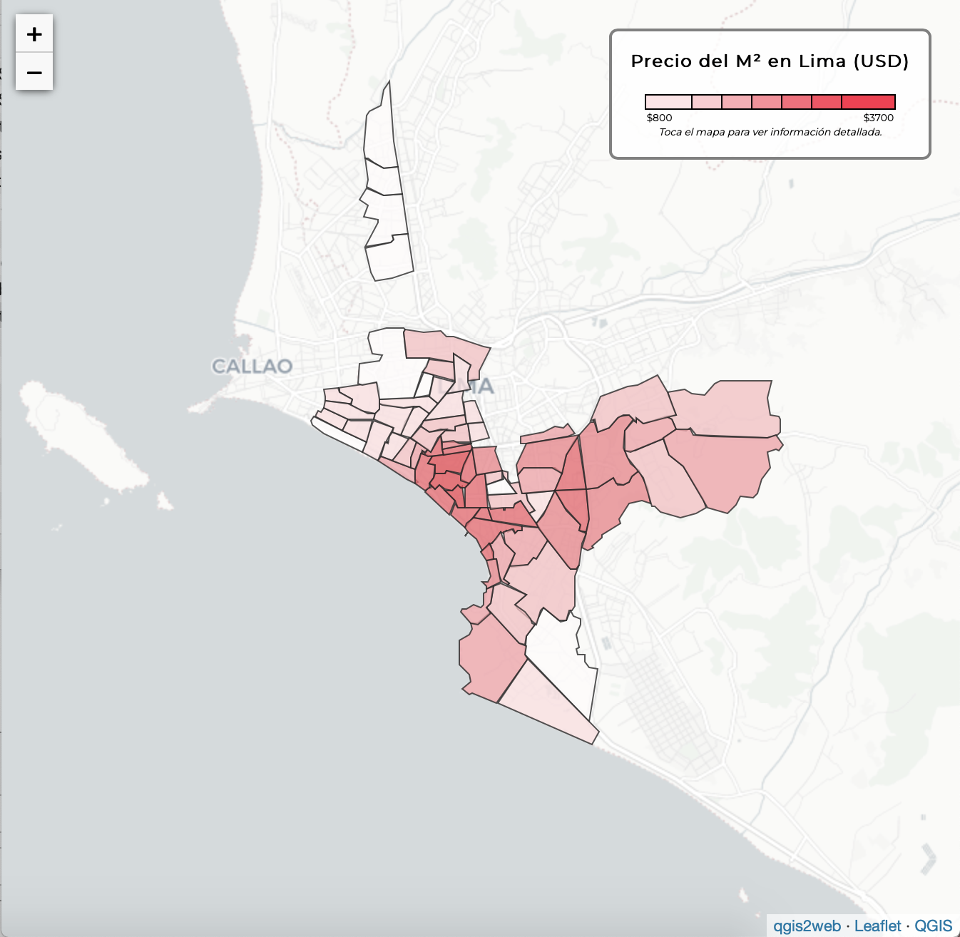
</> EMBED CODE: INSERTA EL MAPA EN TU NOTA
<div style="position: relative; overflow: hidden; padding-top: 80%;"><iframe style="position: absolute; top: 0; left: 0; width: 100%; height: 100%; border: 0;" src="https://www.properati.com.pe/p/urbanizacion-lima-precio-viviendas-mapa.html" width="300" height="150"></iframe><div><p style="margin:0"><a href="https://www.properati.com.pe" style="color: #a4a1a1;text-decoration:none;font-size:10px; float:right">Fuente: Properati</a></p></div></div>

Lima Top completa las 10 más caras
El top 10 de las urbanizaciones más costosas de Lima está encabezado por San Isidro Sur, con un valor promedio de USD $3.696 por metro cuadrado. Los departamentos en esta urbanización son 25% más costosos que en San Isidro (USD $2.954), su distrito. El segundo puesto del ranking lo ocupa San Isidro Centro con un valor promedio de USD $3.395 (15% más que el promedio distrital).
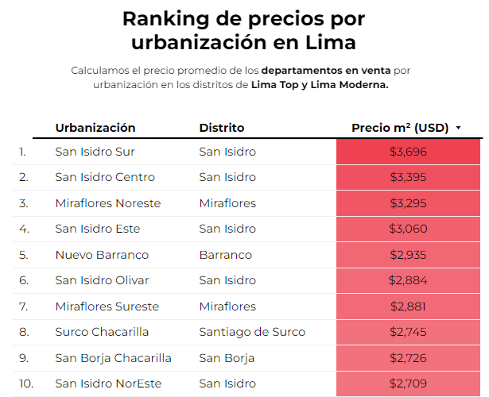
</> EMBED CODE: INSERTA EL GRÁFICO INTERACTIVO EN TU NOTA
<div style="position: relative; overflow: hidden; padding-top: 170%;"><iframe style="position: absolute; top: 0; left: 0; width: 100%; height: 100%; border: 0;" src="https://www.properati.com.pe/p/urbanizaciones-lima-precio-vivienda-venta-2022.html" width="300" height="150"></iframe><div><p style="margin:0"><a href="https://www.properati.com.pe" style="color: #a4a1a1;text-decoration:none;font-size:10px; float:right">Fuente: Properati</a></p></div></div>

San Isidro alberga 5 de las 10 urbanizaciones más caras de Lima. Entre tanto, la tercera urbanización con el precio de vivienda en venta más elevado es Miraflores Noreste, con un precio promedio de USD $3.295 por metro cuadrado; 20% más caro que el promedio general de Miraflores (USD $2.742).
Urbanizaciones como Nuevo Barranco (USD $2.935), Surco Chacarilla (USD $2.745) y San Borja Chacarilla (USD $2.726) integran también la lista de los 10 lugares más caros de la capital peruana.
El siguiente gráfico muestra el ranking y una comparación entre el precio de las viviendas en cada urbanización y el distrito al que pertenecen:
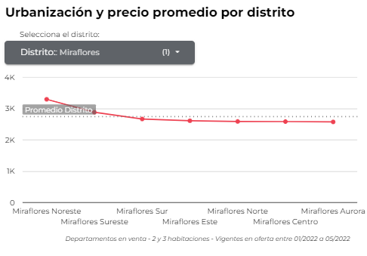
</> EMBED CODE: INSERTA EL GRÁFICO INTERACTIVO EN TU NOTA
<div style="position: relative; overflow: hidden; padding-top: 170%;"><iframe style="position: absolute; top: 0; left: 0; width: 100%; height: 100%; border: 0;" src="https://www.properati.com.pe/p/urbanizaciones-lima-precio-vivienda-venta-2022.html" width="300" height="150"></iframe><div><p style="margin:0"><a href="https://www.properati.com.pe" style="color: #a4a1a1;text-decoration:none;font-size:10px; float:right">Fuente: Properati</a></p></div></div>

Caros y baratos: la diversidad en el resto de Lima
En el norte de la capital peruana se encuentran tres urbanizaciones con las viviendas más económicas para comprar, en promedio. Los Olivos Oeste, Norte y Centro tienen un precio promedio de USD $800, $820 y $905 por metro cuadrado, respectivamente.
Breña Oeste (USD $962) y San Miguel Costanera (USD $978), ambos ubicados en distritos de Lima Centro, cierran el top 5 de las urbanizaciones más económicas para comprar vivienda de este ranking.
Los lugares más caros para vivir en Lima Moderna son Linsidro (USD $2,234) y Chorrillos Norte y Sur (USD $1.949, con un precio aún superior al promedio de sus distritos: en Lince es USD $1.622 y en Chorrillos USD $1.487. Esto refleja el amplio rango de precios que existen en sectores de clase media y la diversidad de oferta que existe en cada distrito.
De acuerdo con el último reporte inmobiliario de precios de venta publicado por Properati, con corte a mayo de 2022, el precio promedio del m² en Lima es de USD $1.917. De las 74 urbanizaciones analizadas, 44 de ellas se ubican por debajo de la cifra media.
Solo tres urbanizaciones de Lima Top registran valores inferiores al promedio general de la urbe: Barranco Tradicional, Surco Viejo y Surco Este.
Por otro lado, solo cuatro urbanizaciones que no pertenecen a Lima Top tienen valores superiores a la media de la ciudad: Linsidro, Chorrillos Norte y Sur, Magdalena Sur y Magdalena Moderna.
Para el análisis se tomaron en cuenta los precios de los departamentos en venta de 2 y 3 habitaciones disponibles en la red de portales inmobiliarios de Lifull Connect, entre Julio de 2021 y Mayo de 2022.
Sobre Properati y Lifull Connect:
PROPERATI es la plataforma digital de bienes raíces experta en ayudarte a encontrar tu nuevo hogar. Quienes busquen una vivienda o quieran invertir en propiedades encontrarán en Properati toda la oferta del mercado disponible y valiosa información para tomar las mejores decisiones. Fue fundada en 2012 en Argentina para cambiar la forma en que se venden y alquilan inmuebles en Latinoamérica. Está online en Colombia, Ecuador, Perú y Argentina. Desde 2022 forma parte de LIFULL Connect, el grupo global de portales digitales que ayuda a las personas a tomar algunas de las decisiones más importantes de su vida.
Contacto de prensa | Ricardo Meneses Flores  Data Journalist Manager  prensa@properati.com  +593 994722408

